武汉质量与认证认可协会文件
武质协〔2020〕7号

关于举办品牌知识暨第八届全国
品牌故事大赛参赛辅导公益培训的通知

各有关单位:
为进一步普及品牌管理知识，营造品牌建设社会氛围，引导我市企业积极参加“第八届全国品牌故事大赛”活动，讲好英雄城市、英雄人民在抗击疫情、复工复产、拉动内需、脱贫攻坚中可歌可泣的品牌故事，增强武汉品牌知名度和影响力、提升武汉品牌美誉度，应会员单位和有关企业的要求，武汉质量与认证认可协会决定于6月举办一次线上品牌知识暨第八届全国品牌故事大赛参赛辅导公益培训，培训不收取任何费用。现将有关事宜通知如下：
- 培训内容:
- 品牌基本知识、企业如何讲好品牌故事；
- 第八届全国品牌故事大赛有关赛事介绍；
- 中质协首席品牌顾问林海先生点评第七届武汉赛区
演讲作品标准要求及技巧要领（录像）；
- 优秀作品展示:演讲(全国一等奖、武船吴晶)、
征文(全国一等奖、黄鹤楼酒业)
微电影(全国二等奖、中国水务)
- 培训时间:
2020年6月19 日 星期五 上午9:00-11:00
- 培训形式:此次培训将以网络线上培训的形式进行，学员（手机、电脑）下载腾讯会议APP，输入会议ID,即可加入会议在线学习、互动交流。
- 希望各有关单位积极报名参加（报名表附后），认真填写后报送于武质协邮箱。
- 报名截止时间:6月17 日17:00
- 会议ID于6月18日发送至报名单位联系人。
联系人：陶 勇 15327356383 刘翠群 18995631570
邮箱：893880288@qq.com

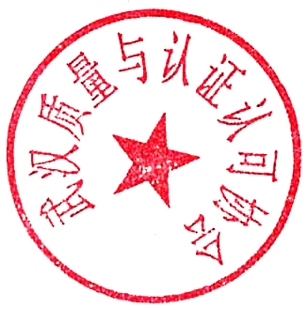
武汉质量与认证认可协会
2020年6月12日

品牌知识公益培训报名表
单 位
人 数
联系人
联系人电话

注:
一、报名表于6月17日下午5:00前报送至邮箱
893880288@qq.com
- 参加单位联系人请实名+单位名加微信号15327356383便于接
收会议ID。

